P.SO MANGHEN – RIF.CALDENAVE – RIF.CONSERIA – P.SO MANGHEN
TRACCIA DEL PERCORSO
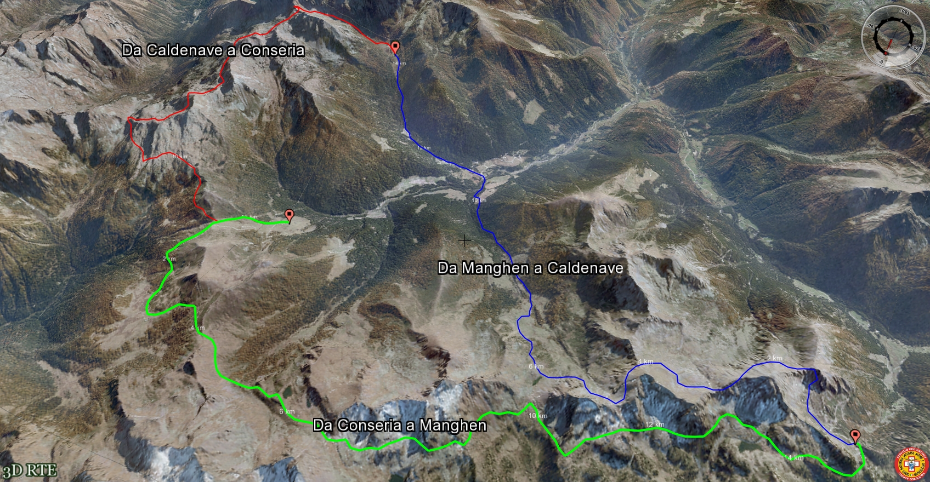
PROFILO PIANO-ALTIMETRICO
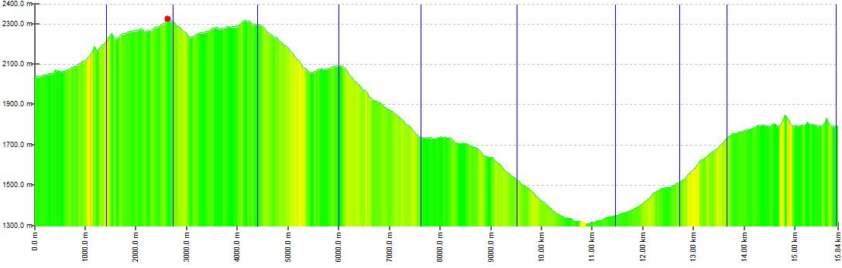
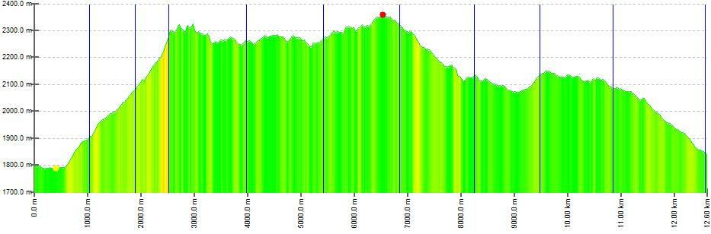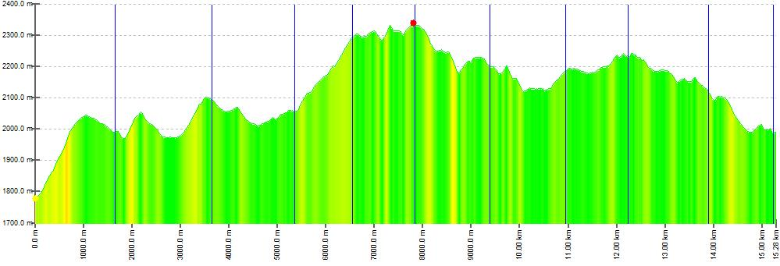
SVILUPPO TOTALE KM 43,72 DISLIVELLO SALITA m 2833 DISLIVELLO DISCESA m 2833

